TEATRO GIOCO VITA

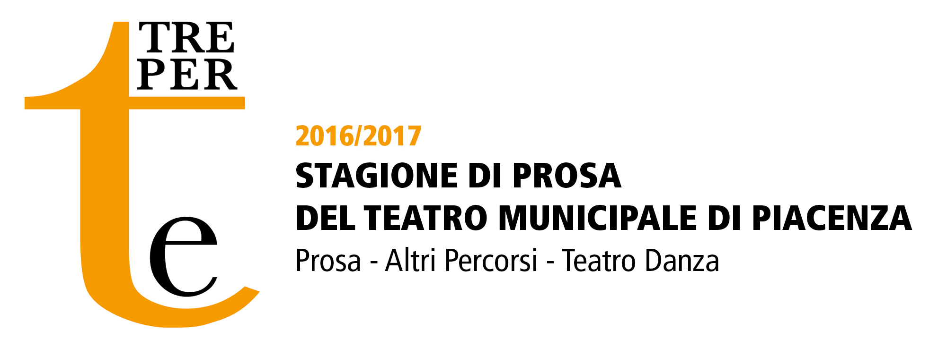

Comunicato stampa

“TRE PER TE” 2016/2017 - Stagione di Prosa del Teatro Municipale di Piacenza
Altri Percorsi

martedì 15 novembre 2016 - Teatro Municipale - ore 21
QUALCUNO VOLÒ SUL NIDO DEL CUCULO
di Dale Wasserman - dall’omonimo romanzo di Ken Kesey
traduzione Giovanni Lombardo Radice - adattamento Maurizio de Giovanni
con Daniele Russo, Elisabetta Valgoi
e con Mauro Marino, Giacomo Rosselli, Emanuele Maria Basso, Alfredo Angelici, Daniele Marino, Gilberto Gliozzi, Davide Dolores, Antimo Casertano, Gabriele Granito, Giulia Merelli
uno spettacolo di Alessandro Gassmann
produzione Fondazione Teatro di Napoli

Dopo l’avvio della Prosa al Teatro Municipale di Piacenza, è la volta di quello del cartellone Altri Percorsi con un’apertura affidata ad uno spettacolo di Alessandro Gassmann. Si tratta di “Qualcuno volò sul nido del cuculo” di Dale Wasserman dall’omonimo romanzo di Ken Kesey, tradotto da Giovanni Lombardo Radice e adattato da Maurizio de Giovanni. Una produzione della Fondazione Teatro di Napoli che vede in scena un cast di livello tra cui spiccano i protagonisti Daniele Russo ed Elisabetta Valgoi.
Appuntamento martedì 15 novembre al Teatro Municipale, con cui entra nel vivo la Stagione di Prosa “Tre per Te” 2016/2017 organizzata da Teatro Gioco Vita, direzione artistica di Diego Maj, con la Fondazione Teatri di Piacenza, il Comune di Piacenza e il sostegno di Fondazione di Piacenza e Vigevano.
“Qualcuno volò sul nido del cuculo” è il romanzo che Ken Kesey pubblicò nel 1962 dopo aver lavorato come volontario in un ospedale psichiatrico californiano; racconta, attraverso gli occhi di Randle McMurphy – uno sfacciato delinquente che si finge matto per sfuggire alla galera – la vita dei pazienti di manicomio statunitense e il trattamento coercitivo che viene loro riservato. Nel 1971 Dale Wasserman ne realizzò, per Broadway, un adattamento scenico, che costituì la base della sceneggiatura dell'omonimo film di Miloš Forman, interpretato da Jack Nicholson e entrato di diritto nella storia del cinema. Oggi, la drammaturgia di Wasserman torna in scena, rielaborata dallo scrittore Maurizio de Giovanni, che, senza tradirne la forza e la sostanza visionaria, l’ha avvicinata a noi, cronologicamente e geograficamente. Randle McMurphy diventa Dario Danise e la sua storia e quella dei suoi compagni si trasferiscono nel 1982, nell'Ospedale psichiatrico di Aversa. Alessandro Gassmann ha ideato un allestimento personalissimo, elegante e contemporaneo, e diretto un cast eccezionale. Il risultato è uno spettacolo appassionato, commovente e divertente, imperdibile, per la sua estetica dirompente e per la sua forte carica emotiva e sociale.
Le scene dello spettacolo sono di Gianluca Amodio, i costumi di Chiara Aversano, il disegno luci di Marco Palmieri, le musiche originali di Pivio & Aldo De Scalzi, le videografie di Marco Schiavoni.
«La malattia, la diversità, la coercizione, la privazione della libertà - spiega Alessandro Gassmann nelle note di regia - sono temi che da sempre mi coinvolgono e che amo portare in scena con i miei spettacoli. Temi tutti straordinariamente presenti nello spettacolo che mi accingo a mettere in scena, “Qualcuno volò sul nido del cuculo” di Dale Wasserman, tratto dall’omonimo romanzo di Ken Kesey, la cui versione cinematografica diretta da Miloš Forman è entrata di diritto nella storia del cinema. Con Maurizio de Giovanni, che ha curato l’adattamento del testo, abbiamo deciso di ambientare la vicenda in una clinica psichiatrica italiana nel 1982. Tutto ha inizio con l'arrivo di un nuovo paziente che deve essere "studiato" per determinare se la sua malattia mentale sia reale o simulata. La sua spavalderia, la sua irriverenza e il suo spirito di ribellione verso le regole che disciplinano rigidamente la vita dei degenti, porterà scompiglio e disordine ma allo stesso tempo la sua travolgente carica di umanità contagerà gli altri pazienti e cercherà di risvegliare in loro il diritto di esprimere liberamente le loro emozioni e i loro desideri. Dario (il mio McMurphy) è un ribelle anticonformista che comprende subito la condizione alla quale sono sottoposti i suoi compagni di ospedale, creature vulnerabili, passive e inerti. Da quel momento si renderà paladino di una battaglia nei confronti di un sistema repressivo, ingiusto, dannoso e crudele, affrontando così anche un suo percorso interiore che si concluderà tragicamente ma riscatterà una vita fino ad allora sregolata e inconcludente. E, attraverso di lui, i pazienti riusciranno ad individuare qualcosa che continua ad esser loro negato: la speranza di essere compresi, di poter assumere il controllo della propria vita, la speranza di essere liberi. Un testo che è una lezione d’impegno civile, uno spietato atto di accusa contro i metodi di costrizione e imposizione adottati all’interno dei manicomi ma anche, e soprattutto, una straordinaria metafora sul rapporto tra individuo e Potere costituito, sui meccanismi repressivi della società, sul condizionamento dell'uomo da parte di altri uomini. Un grido di denuncia che scuote le coscienze e che fa riflettere. Come sempre lavorerò sui complessi rapporti psicologici tra i vari personaggi, immergendoli in uno spazio scenico realistico e asettico. In questo caso, le videografie, che spesso utilizzo nei miei spettacoli, mi permetteranno di tradurre in immagini i sogni e le allucinazioni dei cosiddetti "diversi". L’obiettivo che mi pongo è, come sempre, quello di riuscire a far emozionare un pubblico di ogni età, soprattutto i più giovani che forse non conoscono quest’opera che è un vero e proprio inno alla libertà».
Alessandro Gassmann è sempre molto amato dal pubblico del Teatro Municipale sia come attore sia come regista. Tra i suoi ultimi spettacoli visti a Piacenza nella Stagione di Prosa “Tre per Te” di Teatro Gioco Vita, “Riccardo III” (2014), “Roman e il suo cucciolo” (2011), “La parola ai giurati” (2007), dei quali era protagonista in scena oltre che regista, e “7 minuti” (2015) di cui firmava la regia.

“TRE PER TE” Stagione di prosa 2016/2017 del TEATRO MUNICIPALE di Piacenza
è una rassegna di
TEATRO GIOCO VITA direzione artistica Diego Maj
FONDAZIONE TEATRI DI PIACENZA
in collaborazione con
FONDAZIONE DI PIACENZA E VIGEVANO
main sponsor Fondazione Teatri di Piacenza CRÉDIT AGRICOLE Cariparma
con il contributo di
MINISTERO PER I BENI E LE ATTIVITÀ CULTURALI Dipartimento dello Spettacolo
REGIONE EMILIA ROMAGNA

LOCANDINA

Teatro Municipale - Altri Percorsi
martedì 15 novembre 2016 - ore 21

QUALCUNO VOLÒ SUL NIDO DEL CUCULO

di Dale Wasserman
dall'omonimo romanzo di Ken Kesey
traduzione Giovanni Lombardo Radice
adattamento Maurizio de Giovanni

personaggi e interpreti
Dario Danise Daniele Russo
Suor Lucia Elisabetta Valgoi
Muzio Di Marco Mauro Marino
Adriano Bernardi Giacomo Rosselli
Giacomo Buganè Emanuele Maria Basso
Manfredi Delle Donne Alfredo Angelici
Fulvio Calabrese Daniele Marino
Ramon Machado Gilberto Gliozzi
Dr. Graziano Festa Davide Dolores
Assistente Lorusso Antimo Casertano
Assistente Esposito Gabriele Granito
Infermiera Spina e Titty Love Giulia Merelli

scene Gianluca Amodio
costumi Chiara Aversano
disegno luci Marco Palmieri
musiche originali Pivio & Aldo De Scalzi
videografie Marco Schiavoni

uno spettacolo di Alessandro Gassmann

produzione Fondazione Teatro di Napoli

PREZZI

Platea € 28 (intero) 26 (convenzioni) 24 (ridotto) 16 (family card)
Posto Palco € 26 (intero) 24 (convenzioni) 22 (ridotto) 14 (family card)
Ingresso Palchi/Galleria € 16 (intero) 15 (convenzioni) 14 (ridotto)
Galleria numerata € 21 (intero) 20 (convenzioni) 19 (ridotto) 13 (family card)
Loggione numerato € 13 (intero) 12 (convenzioni) 11 (ridotto) 4 (family card)
Ingresso Loggione € 8
Studenti € posto unico in galleria 13 4 (family card)
Last minute € 15 (platea e posto palco) 11 (galleria) 4 (loggione)

INFO E BIGLIETTERIA

TEATRO GIOCO VITA, Via San Siro 9, Piacenza – Telefono 0523.315578 - biglietteria@teatrogiocovita.it
Orari di apertura: dal martedì al venerdì ore 10-16.
Il giorno dello spettacolo la biglietteria funziona unicamente nella sede della rappresentazione a partire dalle ore 19 (Teatro Municipale, via Verdi 41, tel. 0523.492251).

Per informazioni: Teatro Gioco Vita, Biglietteria/Promozione pubblico 0523.315578 info@teatrogiocovita.it

UFFICIO STAMPA: TEATRO GIOCO VITA Simona Rossi (responsabile), Emma-Chiara Perotti
tel. 0523.315578 - ufficiostampa@teatrogiocovita.it

